# Создание моделей блоков насосов

## Создание модели блока конденсатных насосов

### Новая схема ТРР

Создайте новый проект (схему) ТРР. При помощи стандартного диалога сохранения файла сохраните схему под новым именем во вновь созданном каталоге: "C:\KTZ\Turbine\Конденсатные насосы\ЭКН-150-110.prt" (предварительно создайте каталог).

### Глобальные параметры ЭКН-150-110

Модель блока конденсатных насосов проста, здесь не потребуются глобальные параметры.

### Набор структуры модели ЭКН-150-110

Структура модели конденсатных насосов следующая: всего три однотипных насоса, есть общий всас для всех насосов, перед каждым насосом установлена запорная задвижка с пневмоприводом, после каждого насоса установлен обратный клапан, и на общем напорном трубопроводе установлен общий регулирующий клапан.

Разместите на схеме следующие элементы:

1. **«Субмодель ТРР»**, см. Рисунок 74, внутри неё разместите все остальные элементы. Измените имя субмодели на **«ГКН»**, а подпись – на **«Блок конденсатных насосов»**.

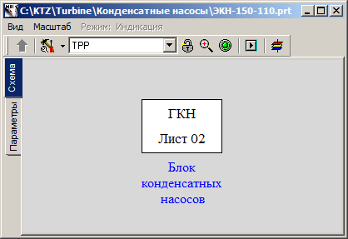

Рисунок 74. Субмодель ТРР для блока конденсатных насосов

1. **«Граничный узел P»**, которым будем задавать давление в конденсаторе, т.е. на всасе насосов. Разместите его слева на схеме.
2. **«Граничный узел P»**, этот узел нужен просто для отвода воды, в нем будем задавать произвольное небольшое давление (около 10 кгс/см2) после регулирующей арматуры. Разместите его справа на схеме.
3. **«Внутренний узел ТРP»**, расположите на схеме 8 узлов – два узла общие для всех насосов, а остальные шесть разместите на трёх линиях, для каждого из насосов, см. рисунок Рисунок 75.
4. **«Канал общего вида»**, 11 элементов.

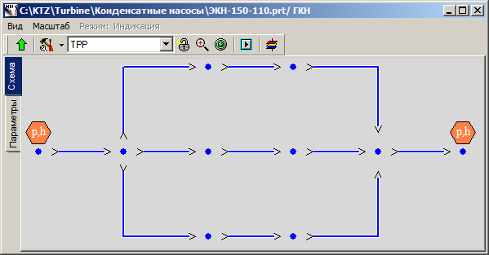

Рисунок 75. Структура трубопроводов и узлов для конденсатных насосов

1. Соедините все каналы с узлами.
2. На средних каналах разместите по элементу **«Насос без привода ТРР»** (всего 3 шт.).
3. На каналах перед насосами и на канале перед правым граничным условием разместите элементы **«Задвижка с пневмоприводом ТРР»** (всего 4 шт.).
4. На каналах после насосов разместите элементы **«Обратный клапан (типовой) ТРР»** (всего 3 шт.).
5. Результат сравните с рисунком Рисунок 76.

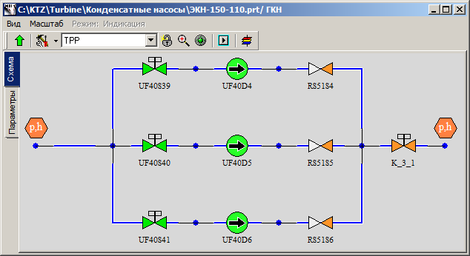

Рисунок 76. Структура модели конденсатных насосов

1. Для тестирования и отладки модели мы будем изменять положение общей задвижки (которая находится перед выходным граничным узлом). Переименуйте её в **«K_3_1»**, задайте начальное положение **«100%»** и добавьте на схему две кнопки для управления задвижкой. Во вкладке **«Параметры»** разместите следующий код:

|  |
| --- |
| **if** Binc.Down **then** K_3_1.state = K_3_1.state+1;  **if** Bdec.Down **then** K_3_1.state = K_3_1.state-1; |

1. Переименуйте имена насосов в **«ГКН-11»**, **«ГКН-21»**, **«ГКН-31»**.
2. Переименуйте имена задвижек в **«К_60_1»**, **«К_61_1»**, **«К_62_1»**.
3. Переименуйте имена обратных клапанов в **«К_63_1»**, **«К_64_1»**, **«К_65_1»**.

### Вывод параметров на схемное окно

1. Для всех узлов кроме правого граничного узла выведите параметры P,H,T (всего 9 шт).
2. Для всех каналов после насосов выведите значение расходов в т/ч (всего 4 шт.).
3. Для регулирующей задвижки выведите её текущее положение в %.

Сравните результат с рисунком Рисунок 77.

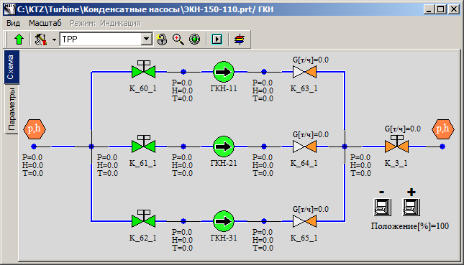

Рисунок 77. Вывод параметров на схеме модели конденсатных насосов

### Свойства узлов, каналов, насосов и других элементов модели ЭКН-150-110

В данной модели важно задать верное давление на всасе насосов, задать напорную характеристику для насосов, верно задать диаметры каналов и подобрать гидравлическое сопротивление тракта при заданном расходе.

Задайте следующие свойства вручную для элементов модели конденсатных насосов (для удобства можно сразу выделить 3 канала с одинаковыми свойствами и редактировать их свойства совместно):

|  |  |
| --- | --- |
| Канал подвода конденсата | Гидравлический диаметр: **«0.5»**  Проходное сечение: **«0.007854»**  Прямое местное сопротивление: **«0»**  Обратное местное сопротивление: **«0»**  Толщина стенки: **«0.001»**  Поверхность теплообмена: **«0.31416»**  Длина: **«1.0»** |
| Канал отвода конденсата (с регулируемой задвижкой) | Гидравлический диаметр: **«0.15»**  Проходное сечение: **«0.01767»**  Прямое местное сопротивление: **«1»**  Обратное местное сопротивление: **«1»**  Толщина стенки: **«0.002»**  Поверхность теплообмена: **«2.3562»**  Длина: **«5.0»** |
| Канал подачи воды на всас насоса (3 канала, свойства одинаковые) | Число участков: **«2»**  Гидравлический диаметр: **«0.2», «0.2»**  Проходное сечение: **«0.03146», «0.03146»**  Прямое местное сопротивление: **«1», «1»**  Обратное местное сопротивление: **«1», «1»**  Толщина стенки: **«0.002», «0.002»**  Поверхность теплообмена: **«3.1416», «1.5708»**  Длина: **«5.0», «2.5»** |
| Канал, на котором расположен насос (3 канала, одинаковые свойства) | Гидравлический диаметр: **«0.15»**  Проходное сечение: **«0.01767»**  Прямое местное сопротивление: **«25»**  Обратное местное сопротивление: **«25»**  Толщина стенки: **«0.002»**  Поверхность теплообмена: **«1.1781»**  Длина: **«2.5»** |
| Канал напорный (3 шт, после насоса) | Число участков: **«2»**  Гидравлический диаметр: **«0.15», «0.15»**  Проходное сечение: **«0.01767», «0.01767»**  Прямое местное сопротивление: **«1», «1»**  Обратное местное сопротивление: **«1», «1»**  Толщина стенки: **«0.002», «0.002»**  Поверхность теплообмена: **«1.1781», «1.1781**  Длина: **«2.5», «2.5»** |
| Граничный узел подачи воды (узел характеризует конденсатор) | Давление: **«0.05»**  Энтальпия: **«32»** |
| Узел отбора воды (оставляем по умолчанию, т.к. свойства воды здесь нас не интересуют) | Давление: **«10»**  Энтальпия: **«30»** |
| Внутренние узлы (общий перед насосами, 3 узла перед каждым насосом, 3 узла после каждого насоса и общий узел после насосов) | Начальная энтальпия: **«30»**  Высотная отметка: **«-20»** |
| Задвижка «К_60_1» | Положение: **«100%»** |
| Задвижка «К_61_1» | Положение: **«100%»** |
| Задвижка «К_62_1» | Положение: **«0%»** |
| Задвижка «К_3_1» | Положение: **«100%»** |
| Обратный клапан «К_63_1» | Номер элемента в канале: **«2»**  Перепад давления, при котором клапан открыт: **«0.01»**  Коэффициент сопротивления открытого клапана: **«3»**  Коэффициент сопротивления закрытого клапана: **«1e8»**  Диапазон нечувствительности: **«0.001»** |
| Обратный клапан «К_64_1» | Номер элемента в канале: **«2»**  Перепад давления, при котором клапан открыт: **«0.01»**  Коэффициент сопротивления открытого клапана: **«3»**  Коэффициент сопротивления закрытого клапана: **«1e8»**  Диапазон нечувствительности: **«0.001»** |
| Обратный клапан «К_65_1» | Номер элемента в канале: **«2»**  Перепад давления, при котором клапан открыт: **«0.01»**  Коэффициент сопротивления открытого клапана: **«3»**  Коэффициент сопротивления закрытого клапана: **«1e8»**  Диапазон нечувствительности: **«0.001»** |
| Насос «ГКН-11» | Характеристика насоса: **«ЭКН_150-110»**  Частота вращения: **«1»** |
| Насос «ГКН-21» | Характеристика насоса: **«ЭКН_150-110»**  Частота вращения: **«1»** |
| Насос «ГКН-31» | Характеристика насоса: **«ЭКН_150-110»**  Частота вращения: **«0»** |

Обратите внимание на задание характеристики насоса – это имя текстового файла **«C:\Program Files\ SimInTech\bin\DataBase\Простые насосы\ЭКН_150-110.tbl»**. Если воспользоваться инструментом SimInTech, выбрав в главном меню пункт **«Инструменты» → «Редактор таблиц»**, и там открыть этот файл, то можно увидеть (см. рисунок Рисунок 78) что в нём задана напорная характеристика насоса: величина напора в зависимости от частоты вращения и объёмного расхода перекачиваемой воды. Этот файл был специально создан для данной модели насосов.

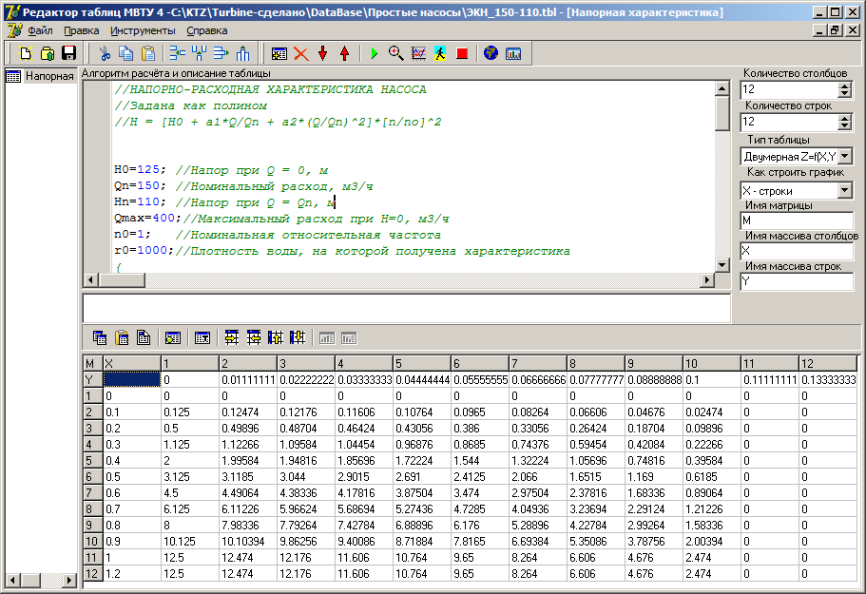

Рисунок 78. Задание напорной характеристики насосов

### Номинальное состояние модели конденсатных насосов

Аккуратно задав все эти свойства, мы завершили создание модели ЭКН-150-110. Теперь, если запустить модель на расчёт, то в узлах до насосов из-за высотной отметки -20 метров установится давление около 2 кгс/см2, два включенных насоса будут работать и создавать суммарный расход 300 т/ч, с давлением 12.2 кгс/см2 на напоре насосов, см. рисунок Рисунок 79. Регулируя положение задвижки на выходе насосов, можно изменять сопротивление гидравлического тракта и отлаживать напорную характеристику насосов.

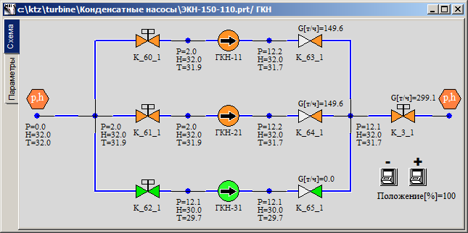

Рисунок 79. Номинальное состояние блока конденсатных насосов

## Создание модели блока питательных насосов

### Новая схема ТРР

Откройте проект с моделью конденсатных насосов «C:\KTZ\Turbine\Конденсатные насосы\ЭКН-150-110.prt». При помощи стандартного диалога сохранения файла сохраните схему под новым именем во вновь созданном каталоге: "C:\KTZ\Turbine\Питательные насосы главные\ЭПН-150-75.prt" (предварительно создайте каталог).

### Глобальные параметры ЭПН-150-75

Модель блока конденсатных насосов проста, здесь не потребуются глобальные параметры.

### Набор структуры модели ЭПН-150-75

Структура модели питательных насосов очень похожа на структуру модели конденсатных насосов: всего три однотипных насоса, есть общий всас для всех насосов, перед каждым насосом установлена запорная задвижка с пневмоприводом, после каждого насоса установлен обратный клапан и еще одна задвижка с пневмоприводом (в этом отличие от конденсатных насосов), и на общем напорном трубопроводе установлен общая регулирующая задвижка.

Измените на схеме следующие элементы:

1. Измените имя субмодели на **«ГПН»**, а подпись – на **«Блок питательных насосов»**, см. Рисунок 80.

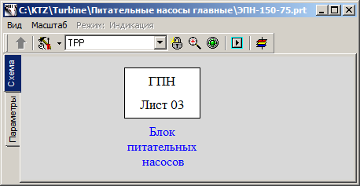

Рисунок 80. Субмодель ТРР для блока питательных насосов

1. Внутри субмодели дополнительно разместите 3 внутренних узла
2. Разместите дополнительно три канала общего вида, см. рисунок Рисунок 81.
3. Соедините все каналы с узлами.

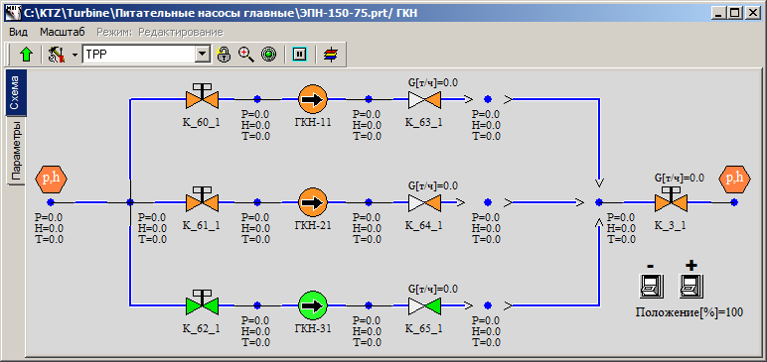

Рисунок 81. Структура трубопроводов и узлов для питательных насосов

1. На новых каналах разместите элементы **«Задвижка с пневмоприводом ТРР»** и дайте им имена **«ПВ_14_1», «ПВ_15_1», «ПВ_16_1»**.
2. На канале подвода воды разместите ещё одну задвижку с пневмоприводом **«К_51_1».**
3. Переименуйте имена насосов в **«ЭПН-11»**, **«ЭПН-21»**, **«ЭПН-31»**.
4. Переименуйте имена задвижек в **«К_53_1»**, **«К_54_1»**, **«К_55_1»**.
5. Переименуйте имена обратных клапанов в **«К_56_1»**, **«К_57_1»**, **«К_58_1»**.

### Вывод параметров на схемное окно

1. Для новых узлов выведите параметры P,H,T (всего 3 шт).

Сравните результат с рисунком Рисунок 82.

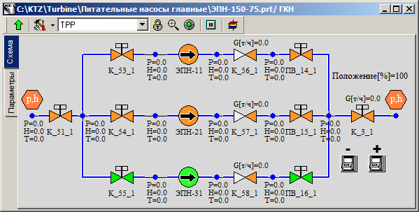

Рисунок 82. Структура и вывод параметров модели питательных насосов

### Свойства узлов, каналов, насосов и других элементов модели ЭПН-150-75

В модели насосов важно задать верное давление на всасе, задать напорную характеристику для насосов, верно задать диаметры каналов и подобрать гидравлическое сопротивление тракта при заданном расходе.

Задайте следующие свойства вручную для элементов модели питательных насосов (для удобства можно сразу выделить 3 канала с одинаковыми свойствами и редактировать их свойства совместно):

|  |  |
| --- | --- |
| Канал подвода воды | Гидравлический диаметр: **«0.25»**  Проходное сечение: **«0.04909»**  Прямое местное сопротивление: **«1»**  Обратное местное сопротивление: **«1»**  Толщина стенки: **«0.01»**  Поверхность теплообмена: **«3.927»**  Длина: **«5.0»** |
| Канал отвода конденсата (с регулируемой задвижкой) | Гидравлический диаметр: **«0.15»**  Проходное сечение: **«0.01767»**  Прямое местное сопротивление: **«1»**  Обратное местное сопротивление: **«1»**  Толщина стенки: **«0.002»**  Поверхность теплообмена: **«2.3562»**  Длина: **«5.0»** |
| Канал подачи воды на всас насоса (3 канала, свойства одинаковые) | Гидравлический диаметр: **«0.25»**  Проходное сечение: **«0.04909»**  Прямое местное сопротивление: **«1»**  Обратное местное сопротивление: **«1»**  Толщина стенки: **«0.01»**  Поверхность теплообмена: **«3.927»**  Длина: **«5.0»** |
| Канал, на котором расположен насос (3 канала, одинаковые свойства) | Гидравлический диаметр: **«0.15»**  Проходное сечение: **«0.01767»**  Прямое местное сопротивление: **«25»**  Обратное местное сопротивление: **«25»**  Толщина стенки: **«0.005»**  Поверхность теплообмена: **«2.356»**  Длина: **«5»** |
| Канал напорный (6 шт, после насосов, с обратными клапанами и задвижками) | Гидравлический диаметр: **«0.15»**  Проходное сечение: **«0.01767»**  Прямое местное сопротивление: **«1»**  Обратное местное сопротивление: **«1»**  Толщина стенки: **«0.002»**  Поверхность теплообмена: **«1.1781»**  Длина: **«2.5»** |
| Граничный узел подачи воды (узел характеризует деаэратор) | Давление: **«1.2»**  Энтальпия: **«104»** |
| Узел отбора воды | Давление: **«10»**  Энтальпия: **«30»** |
| Внутренние узлы (общий перед насосами, 3 узла перед каждым насосом, 6 узлов после каждого насоса и общий узел после насосов) | Начальная энтальпия: **«30»**  Высотная отметка: **«0»** |
| Задвижка «К_51_1» | Положение: **«100%»** |
| Задвижка «К_53_1» | Положение: **«100%»** |
| Задвижка «К_54_1» | Положение: **«100%»** |
| Задвижка «К_55_1» | Положение: **«0%»** |
| Задвижка «ПВ_14_1» | Положение: **«100%»** |
| Задвижка «ПВ_15_1» | Положение: **«100%»** |
| Задвижка «ПВ_16_1» | Положение: **«0%»** |
| Задвижка «К_3_1» | Положение: **«2.987%»** |
| Обратный клапан «К_63_1» | Номер элемента в канале: **«1»** |
| Обратный клапан «К_64_1» | Номер элемента в канале: **«1»** |
| Обратный клапан «К_65_1» | Номер элемента в канале: **«1»** |
| Насос «ЭПН-11» | Характеристика насоса: **«ЭПН-150-75»**  Частота вращения: **«1»** |
| Насос «ЭПН-21» | Характеристика насоса: **«ЭПН-150-75»**  Частота вращения: **«1»** |
| Насос «ЭПН-31» | Характеристика насоса: **«ЭПН-150-75»**  Частота вращения: **«0»** |

Обратите внимание на задание характеристики насоса – это имя текстового файла **«C:\Program Files\ SimInTech\bin\DataBase\Простые насосы\ЭПН_150-75.tbl»**. Если воспользоваться инструментом SimInTech, выбрав в главном меню пункт **«Инструменты» → «Редактор таблиц»**, и там открыть этот файл, то можно увидеть (см. рисунок Рисунок 83) что в нём задана напорная характеристика насоса: величина напора в зависимости от частоты вращения и объёмного расхода перекачиваемой воды. Этот файл был специально создан для данной модели насосов.

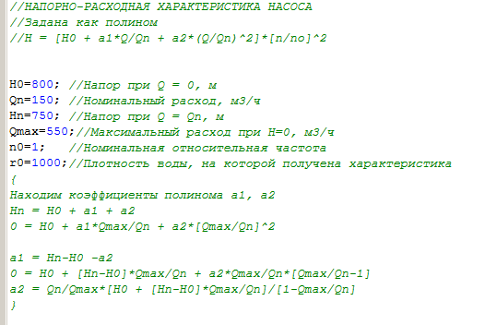

Рисунок 83. Фрагмент задания напорной характеристики питательных насосов

### Номинальное состояние модели конденсатных насосов

Аккуратно задав все эти свойства, мы завершили создание модели ЭПН-150-75. Теперь, если запустить модель на расчёт, то из-за тщательного задания положения регулирующей задвижки (2.987%), два включенных насоса будут создавать суммарный расход 220 т/ч, см. рисунок Рисунок 84. Регулируя положение задвижки на выходе насосов, можно изменять сопротивление гидравлического тракта и отлаживать напорную характеристику насосов и модель блока питательных насосов в целом.

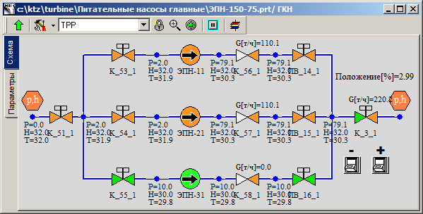

Рисунок 84. Номинальное состояние блока питательных главных насосов